实验环境： C++语言编译器或Java语言编译器

一、实验目的
- 理解动态分区分配方式下如何进行主存的分配；
- 理解动态分区分配方式下如何进行主存空间的回收；
- 理解动态分区分配的调度算法分配策略。

二、实验内容
1、初始化物理内存空间布局
具体可设定物理内存空间为 512MB，其中操作系统占用低址的 128MB 不参与内存分配，而高址的 384MB 为用户区可供系统分配。从首次适应算法，最佳适应算法，最坏适应算法三种算法任选一种进行实施。
2、设计分区说明表
由于动态分区的大小是由作业需求量决定的，故分区的长度是预先不固定的，且分区的个数也随主存分配和回收变动。总之，所有分区情况随时可能发生变化，分区说明表的设计必须和这个特点相适应。（为便于操作，对主存空间的分配与回收且内存分配的基本单位为 1KB。即当分区内部零头不足 1KB 时不再分割而直接把整个分区分配给相应进程）。当空闲分区总量小于申请大小时，应挂起有关进程直至空闲内存可以满足其要求为止。建议建立两张分区表记录主存的使用情况：“已分配区表”记录作业占用分区，“空闲区表”记录空闲区。这两张表的实现方法一般由两种：链表形式、顺序表形式。要求界面友好。
3、实现主存分配
开展完备的功能测试验证，运行结果应以时刻点为序给出对应时刻的事件类型（进程创建+内存分配事件、进程创建+内存拼接分配事件、进程挂起事件、进程激活+内存分配事件、进程撤销+内存回收事件）及空闲分区表（包括各空闲分区起始地址和大小）、进程占用 内存说明表（包括各运行进程占用内存起始地址和大小），测试用例设计也即进程创建事件（包 括进程创建时刻点、进程标识符、进程运行时间长短和申请内存空间大小）的模拟发生序列 （事件数不少于 10 个）可以静态事先设定或动态随机模拟生成。要求用户操作友好，支持用户定制。
按照某个分配调度算法分析内存空间的使用情况，找出能满足请求的空闲区，分给申请者。当要装入一个作业时，从空闲区表中查找标志为“未分配”的项，从中找一个能容纳该作业的空闲区。如果找到的空闲区正好等于该作业的长度，则把该分区全部分配给该作业。这时应该把该项从空闲区表中删除，同时在已分配区表中插入一新项，以记录新作业所占用分区的起始地址、长度和作业名。如果找到的空闲区大于作业长度，则把空闲区分成两部分，一部分用来装入作业，另一部分仍然为空闲区，这时需要修改空闲区项的长度和起始地址，且把新装入的作业登记到已分配区表中。
4、实现主存回收
动态分区方式下回收主存空间时应该检查是否有与归还区相邻的空闲区域。若有，则应该合并成一个空闲区。一个归还区可能有上邻空闲区，也可能有下邻空闲区，或者既有上邻空闲区又有下邻空闲区，或者既无上邻空闲区也无下邻空闲区。若无，则从“已分配区表”删除该区域对应的数据项，并在“空闲区表”中插入该空闲区对应的数据项。
5、实现再定位分区分配技术（选作）
支持运行时的空闲分区拼接操作，当空闲分区总量小于申请大小时，应挂起有关进程直至空闲内存可以满足其要求为止。

三、实验结果
1. 进程、空闲分区表和已分配分区表的数据结构说明
struct Progress {
int time;
int arrive;
int PID;
int memory;
int endtime;
int state = 0; // 0为尚未到达或当前时刻到达，1为已分配内存且正在运行，2为进程已回收，3为进程挂起
};
vector<Progress> prog;
vector<Progress> hangProg;

typedef struct{
int JobID;
int start;
int endd;
}Unused, Used;
vector<Unused> UnusedTable;
vector<Used> UsedTable;
启动之前，占用低地址的128MB内存供操作系统使用，任务标号为0，永远不允许回收。分区表由向量容器模拟表结构。
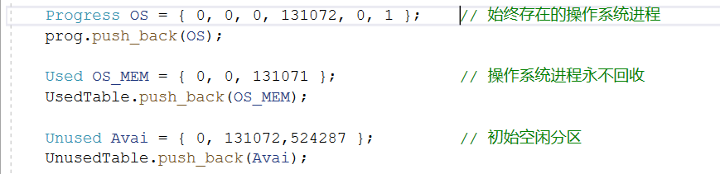
在开始运行时对分区表和内存进行初始化。如下图所示
2. 用户操作界面说明
模拟最佳适应算法实习内存动态分区分配。
使用Qt实现图形用户界面，用户可以随机生成10个进程，也可以手动添加进程，进程静态事先设定，在开始运行时不再更改。
用户可以无限手动添加进程，随机生成进程一次10个，可以多次生成。点击清除之后可以清除除操作系统之外的所有进程，用户可以重新生成。
全部进程添加完毕后，点击“OK”开始进行模拟内存分配。理论上在运行过程中可以再添加进程，但运行时没有模拟进程执行时间，结果几乎是瞬间输出到界面中，所以不建议在过程中加入进程。
用户操作界面如下图所示：
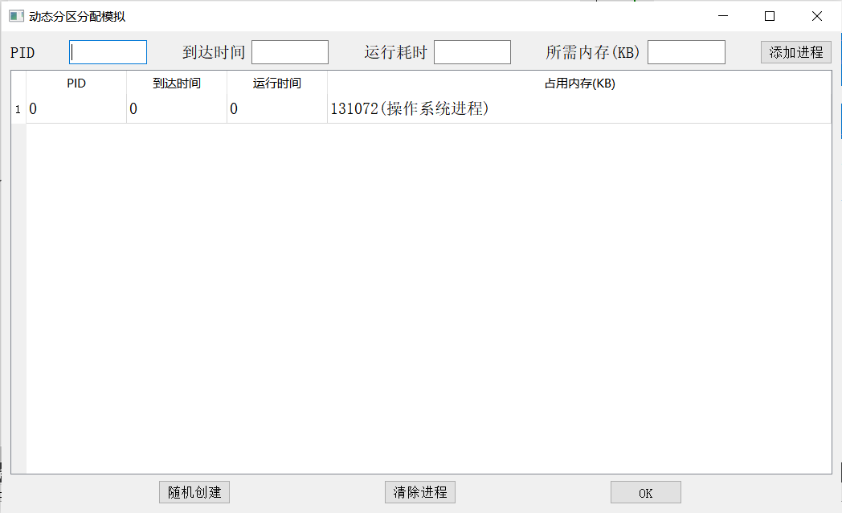
3. 结果输出界面
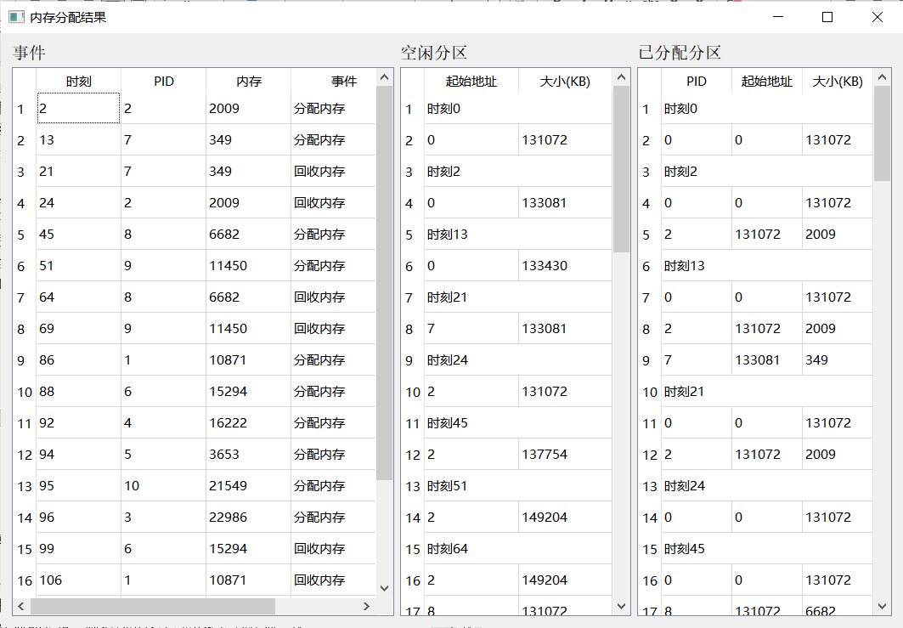
点击“OK”键之后对进程内存分配过程进行输出。以时间为顺序分别输出对应时刻的事件类型和分区表变化情况。一组测试结果如下图所示：
实现了再定位分区分配技术。在进程到达时，空闲分区小于申请大小，挂起进程，待空闲分区可以，满足其要求后对内存进行拼接分配。如下图所示。

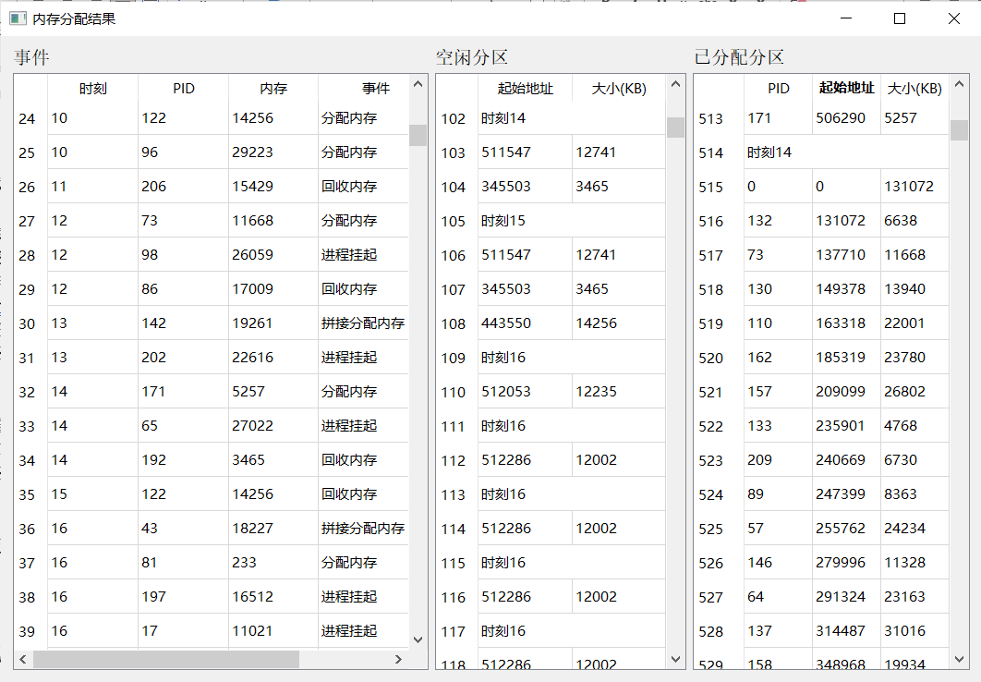
四、心得体会
模拟编写分区分配算法与在课上听讲、书本和ppt预习复习的体验完全不同，手动编写需要很扎实的基础知识。算法本身并不十分困难，应该主动将重点放在这几种重要的分配算法的深刻理解和记忆。
在完成用户交互图形界面时，对Qt这个比较重要的开发工具再次熟悉了起来，已经能够比较熟练的使用图形界面框架。
实现用户对进程的实时添加是代码的一个改进之处。

附录
实现内存动态分区分配的源代码如下：
